|  |  |  |
| --- | --- | --- |
|  | **Carátula para entrega de prácticas** | |
| Facultad de Ingeniería | | Laboratorio de docencia |

Laboratorios de computación

salas A y B

|  |  |
| --- | --- |
| *Profesor:* | Rodriguez Espino Claudia |
| *Asignatura:* | Fundamentos de Programación. |
| *Grupo:* | 1102 |
| *No de Práctica(s):* | 8 |
| *Integrante(s):* | Peña Gómez Luis Ángel |
| *Semestre:* | 1º |
| *Fecha de entrega:* | 17/10/2017 |
| *Obervaciones:* |  |

CALIFICACIÓN: __________

Objetivo: Elaborar programas en lenguaje C que incluyan las estructuras de selección if, if-else, switch y ternaria (o condicional) para la resolución de problemas básicos.

Desarrollo: En esta práctica se aprendió más que nada a usar las estructuras de selección en específico el operador ternario.

Actividades:

1. Realizar un programa con operador ternario que resuelva ecuaciones.

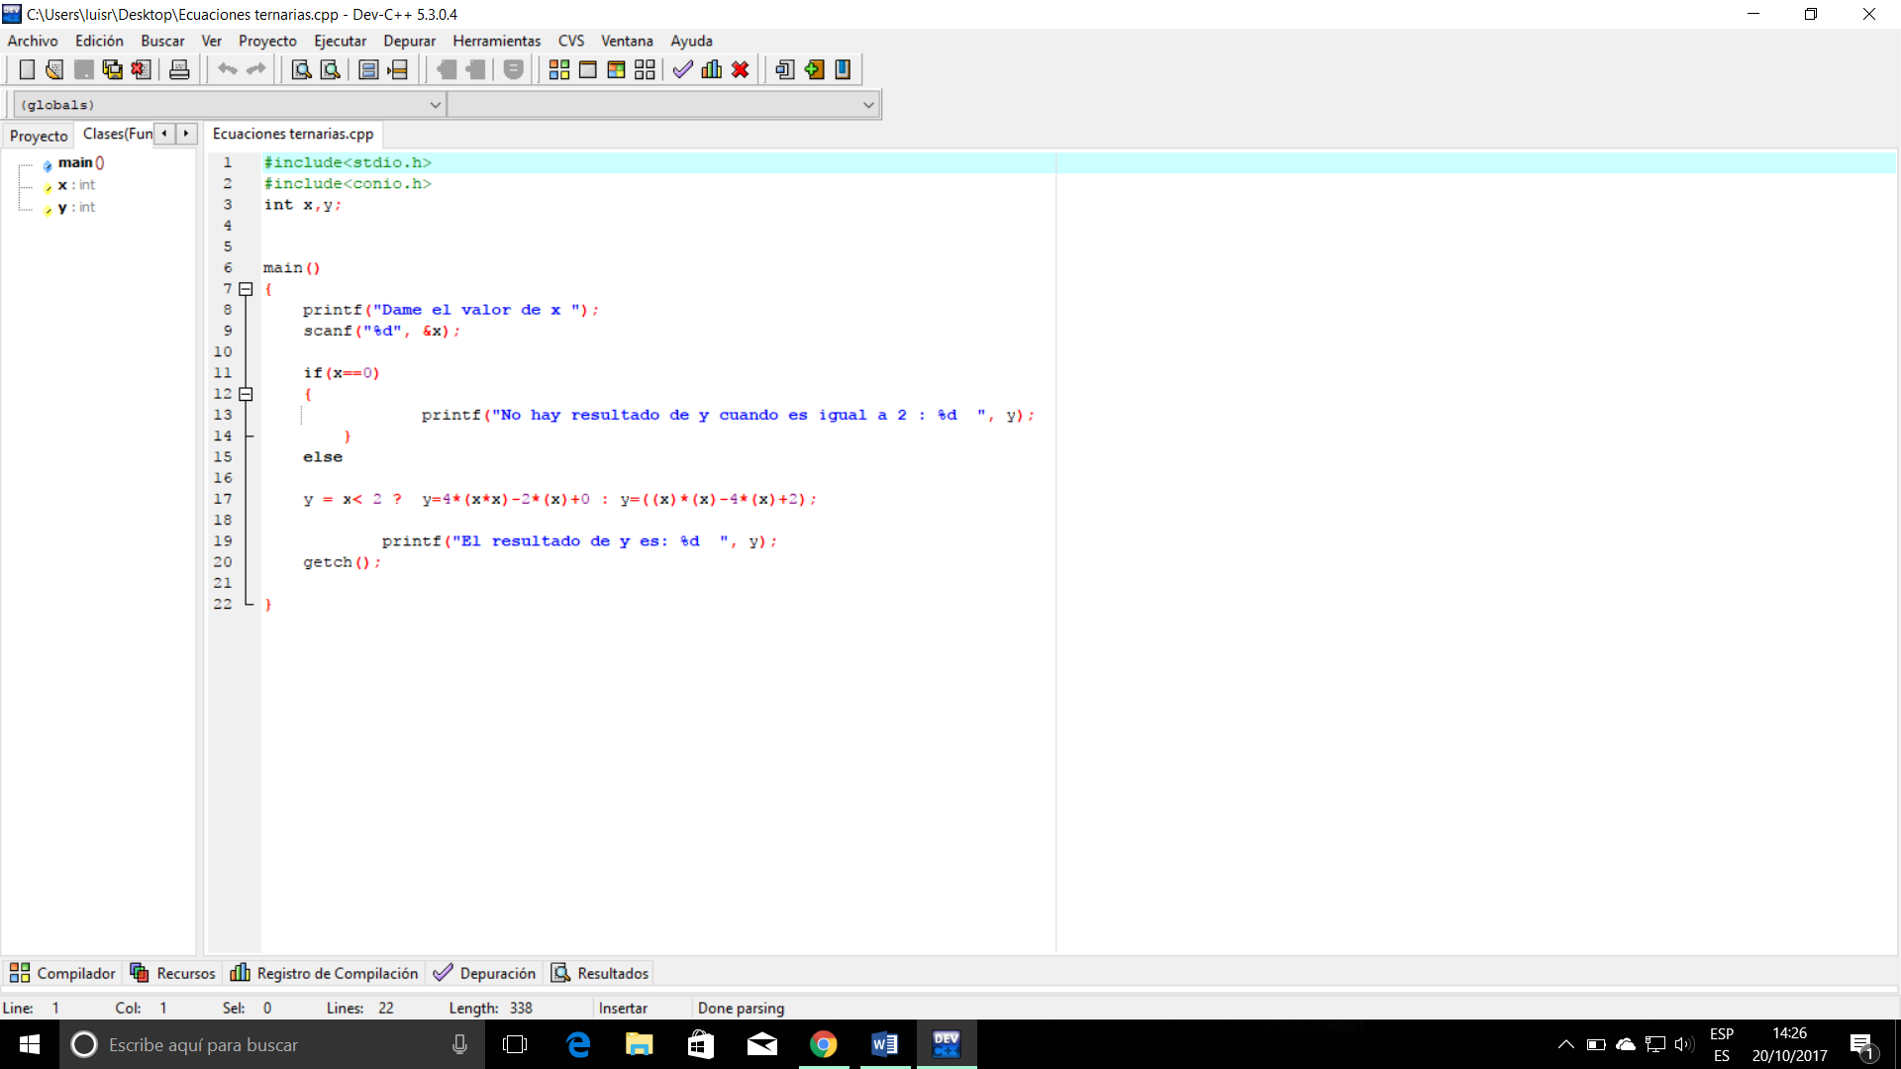

1. Misma ecuaciones, pero con if/else.

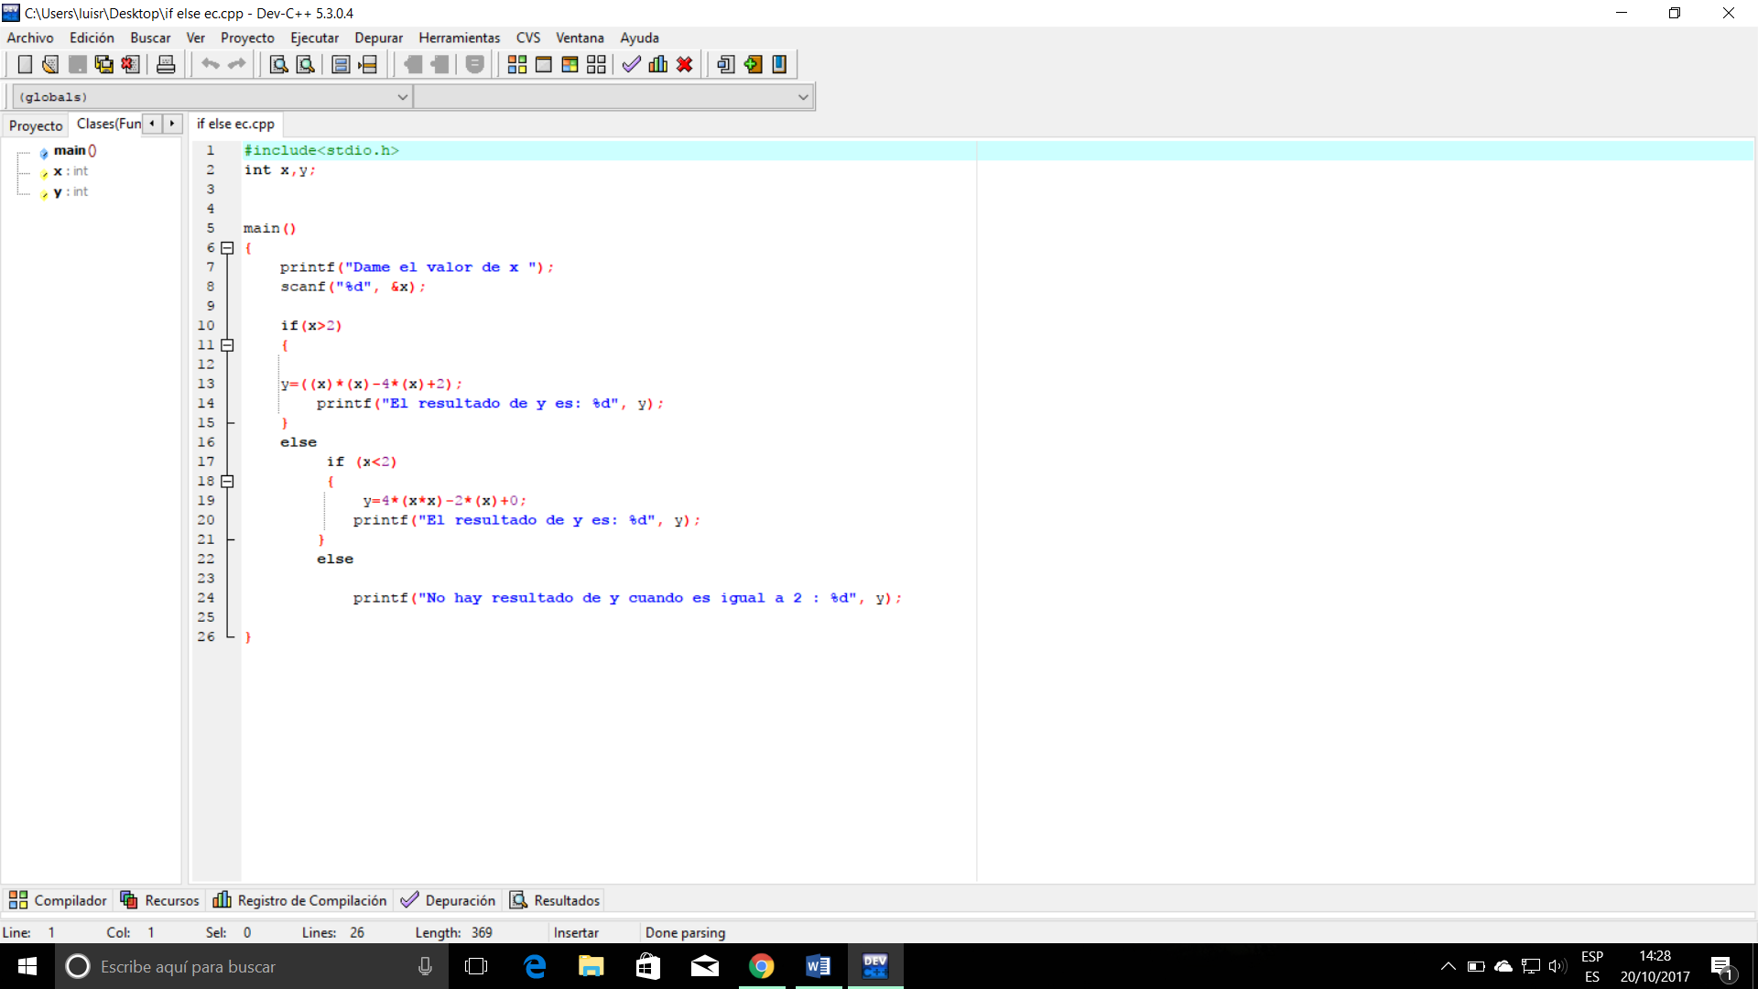

1. Menú con números que contenga Altas,Bajas,Cambio.

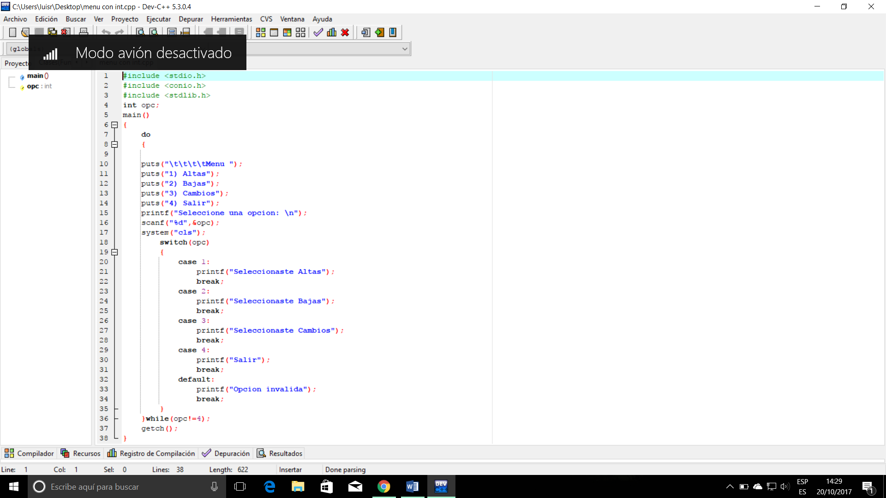

1. Mismo menú con carácter.



Conclusión: En esta practica hemos reforzado como realizar menús con int y char además de aprender a utilizar el operador ternario.